## 浙江省2023年6月普通高校招生选考试题　物理

一、选择题Ⅰ(本题共13小题，每小题3分，共39分。每小题列出的四个备选项中只有一个是符合题目要求的，不选、多选、错选均不得分)

1．(2023·浙江6月选考·1)下列四组物理量中均为标量的是(　　)

A．电势　电场强度

B．热量　功率

C．动量　动能

D．速度　加速度

答案　B

解析　电势只有大小没有方向，是标量；电场强度既有大小又有方向，是矢量，故A错误；热量和功率都是只有大小没有方向，都是标量，故B正确；动量既有大小又有方向，是矢量；动能只有大小没有方向，是标量，故C错误；速度和加速度都是既有大小又有方向的物理量，是矢量，故D错误。

2．(2023·浙江6月选考·2)在足球运动中，足球入网如图所示，则(　　)

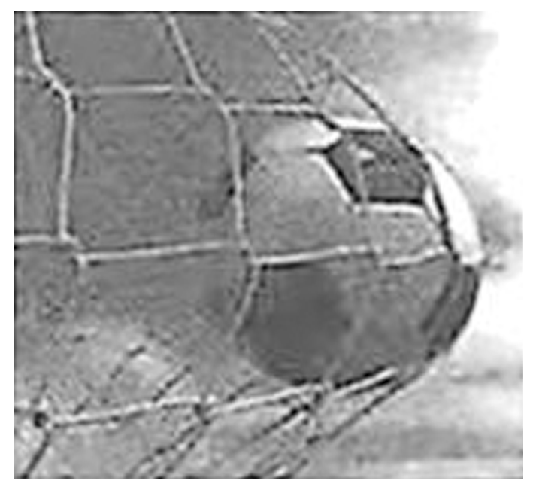

A．踢香蕉球时足球可视为质点

B．足球在飞行和触网时惯性不变

C．足球在飞行时受到脚的作用力和重力

D．触网时足球对网的力大于网对足球的力

答案　B

解析　在研究如何踢出香蕉球时，需要考虑踢在足球上的位置与角度，所以不可以把足球看作质点，故A错误；惯性只与质量有关，足球在飞行和触网时质量不变，则惯性不变，故B正确；足球在飞行时脚已经离开足球，故在忽略空气阻力的情况下只受重力，故C错误；触网时足球对网的力与网对足球的力是相互作用力，大小相等，故D错误。

3．(2023·浙江6月选考·3)铅球被水平推出后的运动过程中，不计空气阻力，下列关于铅球在空中运动时的加速度大小*a*、速度大小*v*、动能*E*k和机械能*E*随运动时间*t*的变化关系中，正确的是(　　)

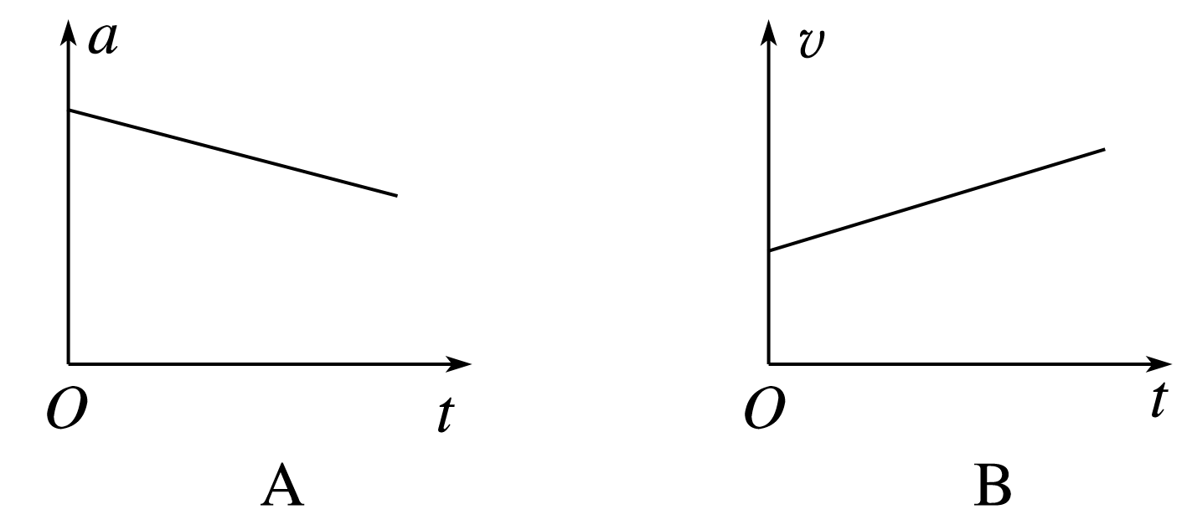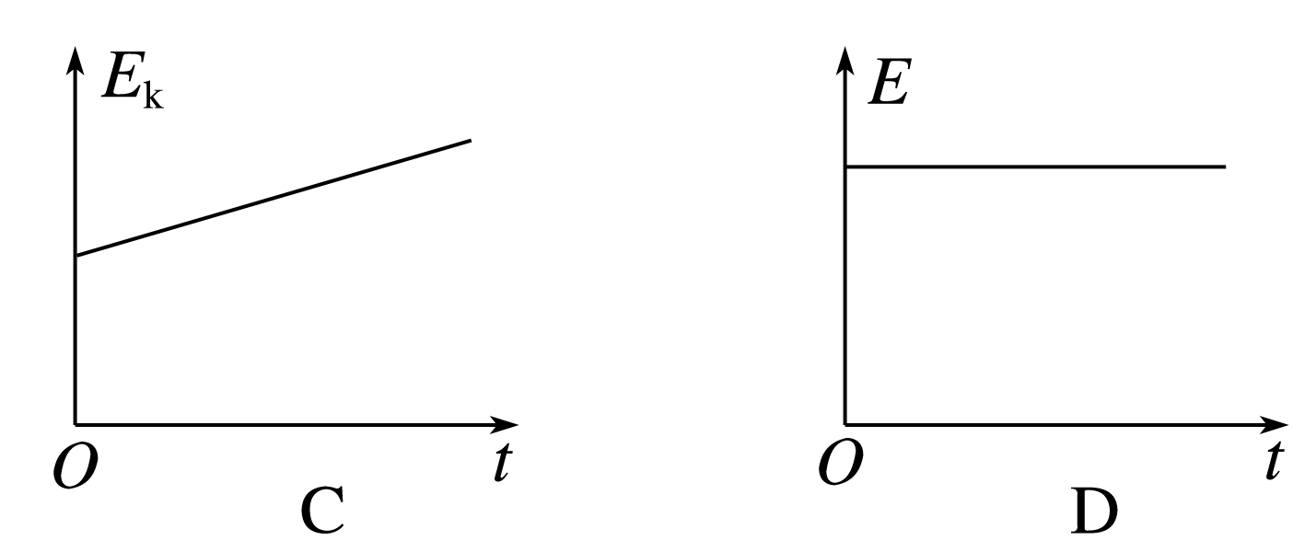

答案　D

解析　由于不计空气阻力，铅球被水平推出后只受重力作用，加速度等于重力加速度，不随时间改变，故A错误；铅球被水平推出后做平抛运动，竖直方向有*vy*＝*gt*，则抛出后速度大小为*v*＝，可知速度大小与时间不是一次函数关系，故B错误；铅球抛出后的动能*E*k＝*mv*2＝*m*，可知动能与时间不是一次函数关系，故C错误；铅球水平抛出后由于忽略空气阻力，所以抛出后铅球机械能守恒，故D正确。

4．(2023·浙江6月选考·4)图为“玉兔二号”巡视器在月球上从*O*处行走到*B*处的照片，轨迹*OA*段是直线，*AB*段是曲线，巡视器质量为135 kg，则巡视器(　　)

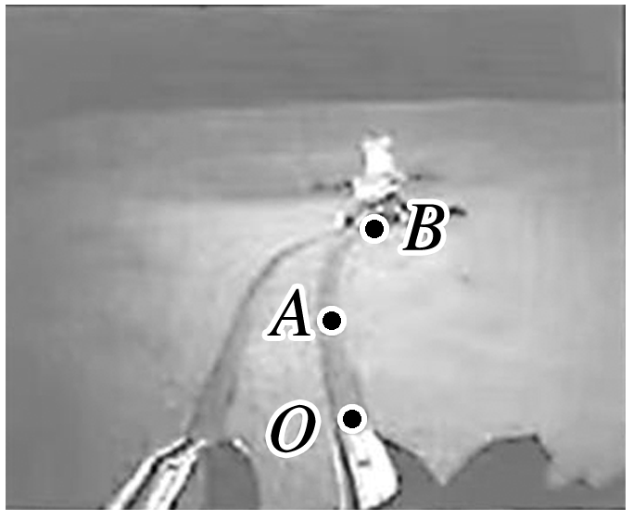

A．受到月球的引力为1 350 N

B．在*AB*段运动时一定有加速度

C．*OA*段与*AB*段的平均速度方向相同

D．从*O*到*B*的位移大小等于*OAB*轨迹长度

答案　B

解析　在月球上的重力加速度与地球不同，故质量为135 kg的巡视器受到月球的引力不是1 350 N，故A错误；由于在*AB*段运动时做曲线运动，速度方向一定改变，一定有加速度，故B正确；平均速度的方向与位移方向相同，由题图可知*OA*段与*AB*段位移方向不同，故平均速度方向不相同，故C错误；根据位移的定义可知从*O*到*B*的位移大小等于*OB*的连线长度，故D错误。

5．(2023·浙江6月选考·5)“玉兔二号”装有核电池，不惧漫长寒冷的月夜。核电池将Pu衰变释放的核能一部分转换成电能。Pu的衰变方程为Pu―→U＋He，则(　　)

A．衰变方程中的X等于233

B.He的穿透能力比γ射线强

C.Pu比U的比结合能小

D．月夜的寒冷导致Pu的半衰期变大

答案　C

解析　根据质量数和电荷数守恒可知，衰变方程为Pu→U＋He，即衰变方程中的X＝234，故A错误；He是α粒子，穿透能力比γ射线弱，故B错误；比结合能越大越稳定，由于Pu衰变成为了U，故U比Pu稳定，即Pu比U的比结合能小，故C正确；半衰期由原子本身的特点决定，与温度等外部因素无关，故D错误。

6．(2023·浙江6月选考·6)如图所示，水平面上固定两排平行的半圆柱体，重为*G*的光滑圆柱体静置其上，*a*、*b*为相切点，∠*aOb*＝90°，半径*Ob*与重力的夹角为37°。已知sin 37°＝0.6，cos 37°＝0.8，则圆柱体受到的支持力*Fa*、*Fb*大小为(　　)

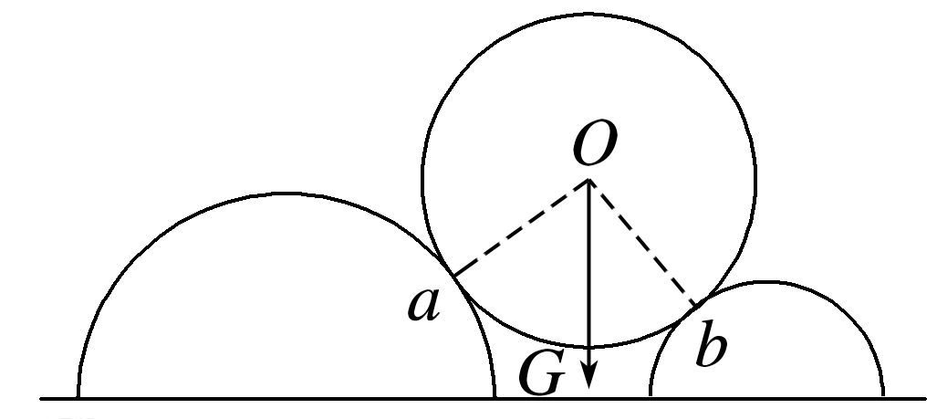

A．*Fa*＝0.6*G*，*Fb*＝0.4*G*

B．*Fa*＝0.4*G*，*Fb*＝0.6*G*

C．*Fa*＝0.8*G*，*Fb*＝0.6*G*

D．*Fa*＝0.6*G*，*Fb*＝0.8*G*

答案　D

解析　对光滑圆柱体受力分析如图，由题意有*Fa*＝*G*sin 37°＝0.6*G*，*Fb*＝*G*cos 37°＝0.8*G*，故选D。

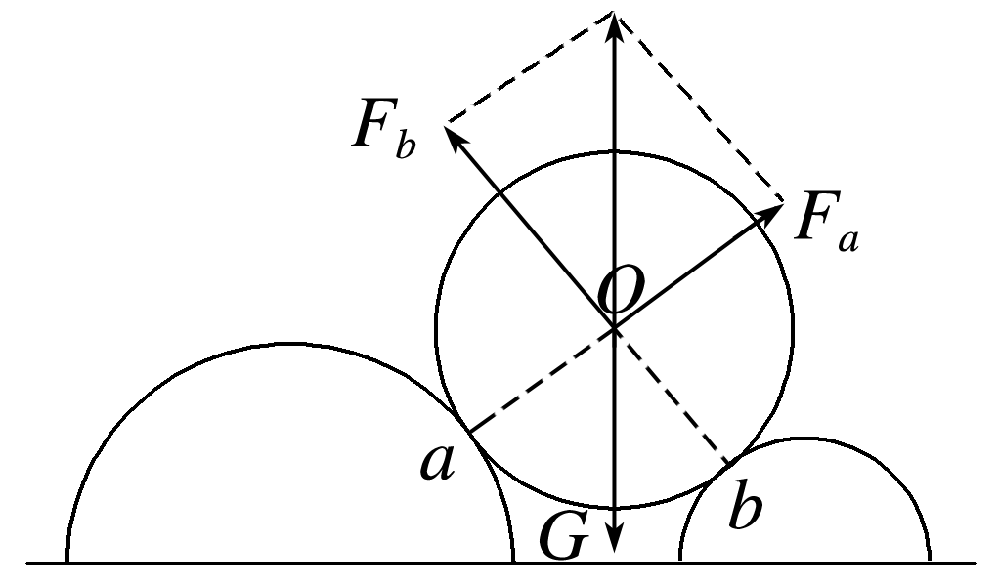

7．(2023·浙江6月选考·7)我国1 100 kV特高压直流输电工程的送电端用“整流”设备将交流变换成直流，用户端用“逆变”设备再将直流变换成交流。下列说法正确的是(　　)

A．送电端先升压再整流

B．用户端先降压再变交流

C．1 100 kV是指交流电的最大值

D．输电功率由送电端电压决定

答案　A

解析　升压和降压都需要在交流的时候才能进行，故送电端应该先升压再整流，用户端应该先变交流再降压，故A正确，B错误；1 100 kV指的是直流电的电压，故C错误；输电功率是由用户端负载的总功率来决定的，故D错误。

8．(2023·浙江6月选考·8)某带电粒子转向器的横截面如图所示，转向器中有辐向电场。粒子从*M*点射入，沿着由半径分别为*R*1和*R*2的圆弧平滑连接成的虚线(等势线)运动，并从虚线上的*N*点射出，虚线处电场强度大小分别为*E*1和*E*2，则*R*1、*R*2和*E*1、*E*2应满足(　　)

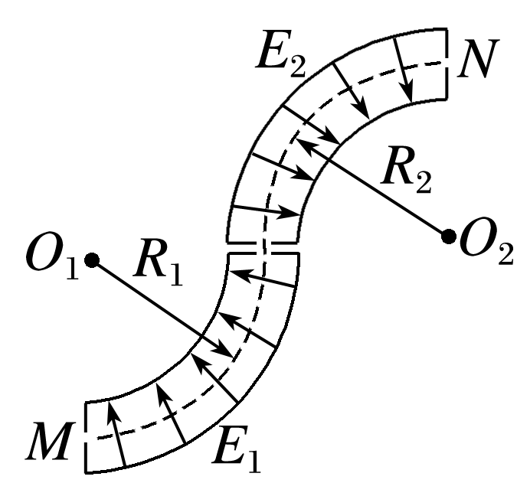

A.＝ B.＝

C.＝ D.＝

答案　A

解析　带电粒子在电场中做匀速圆周运动，静电力提供向心力，则有*qE*1＝*m*，*qE*2＝*m*，联立可得＝，故选A。

9．(2023·浙江6月选考·9)木星的卫星中，木卫一、木卫二、木卫三做圆周运动的周期之比为1∶2∶4。木卫三周期为*T*，公转轨道半径是月球绕地球轨道半径*r*的*n*倍。月球绕地球公转周期为*T*0，则(　　)

A．木卫一轨道半径为*r*

B．木卫二轨道半径为*r*

C．周期*T*与*T*0之比为

D．木星质量与地球质量之比为*n*3

答案　D

解析　根据题意可得，木卫三的轨道半径为*r*3＝*nr*。根据万有引力提供向心力有*G*＝*mR*，可得*R*＝，木卫一、木卫二、木卫三做圆周运动的周期之比为1∶2∶4，可得木卫一轨道半径为*r*1＝，木卫二轨道半径为*r*2＝，故A、B错误；木卫三围绕的中心天体是木星，月球围绕的中心天体是地球，根据题意无法求出周期*T*与*T*0之比，故C错误；根据万有引力提供向心力，分别有*G*＝*mnr*，*G*＝*mr*，联立可得＝*n*3，故D正确。

10．(2023·浙江6月选考·10)如图所示，质量为*M*、电阻为*R*、长为*L*的导体棒，通过两根长均为*l*、质量不计的导电细杆连在等高的两固定点上，固定点间距也为*L*。细杆通过开关S可与直流电源*E*0或理想二极管串接。在导体棒所在空间存在磁感应强度方向竖直向上、大小为*B*的匀强磁场，不计空气阻力和其它电阻，重力加速度为*g*。开关S接1，当导体棒静止时，细杆与竖直方向的夹角固定点*θ*＝；然后开关S接2，棒从右侧开始运动完成一次振动的过程中(　　)

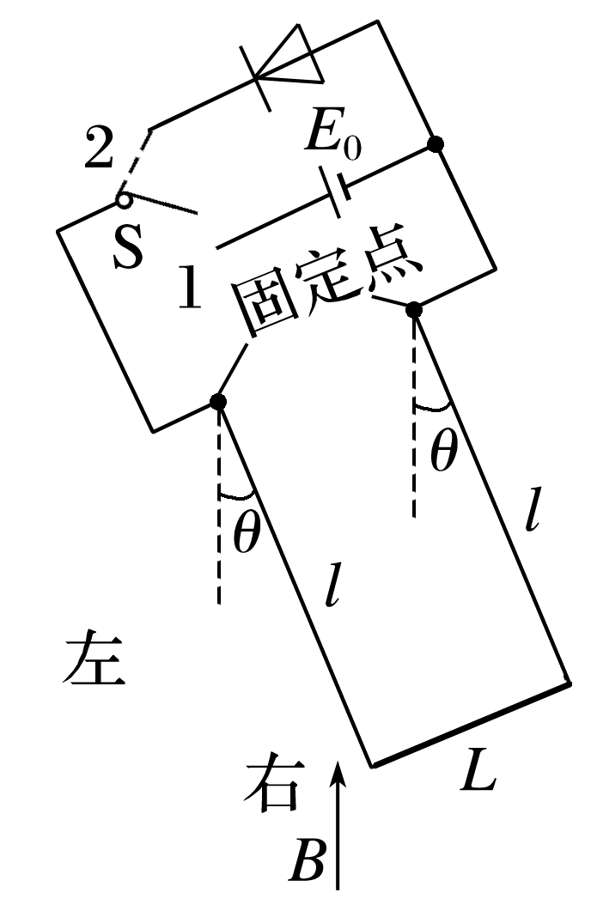

A．电源电动势*E*0＝*R*

B．棒消耗的焦耳热*Q*＝(1－)*Mgl*

C．从左向右运动时，最大摆角小于

D．棒两次过最低点时感应电动势大小相等

答案　C

解析　当开关接1时，对导体棒受力分析如图所示，

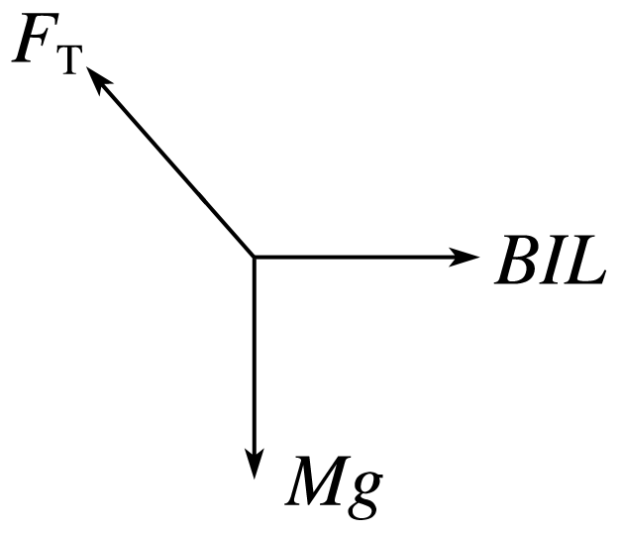

根据几何关系可得*Mg*＝*BIL*，解得*I*＝，根据闭合电路欧姆定律有*I*＝，解得*E*0＝，故A错误；导体棒从右向左运动时，产生的感应电流与二极管正方向相同，部分机械能转化为焦耳热，导体棒从左向右运动时，产生的感应电动势与二极管正方向相反，无机械能损失，当导体棒运动到最低点且速度为零时，导体棒损失的机械能转化为焦耳热*Q*′＝(1－)*Mgl*，根据楞次定律可知导体棒完成一次振动速度为零时，导体棒高度高于最低点，所以棒消耗的焦耳热*Q*<*Q*′＝(1－)*Mgl*，故B错误；根据B选项分析可知，导体棒运动过程中，部分机械能转化为焦耳热，所以从左向右运动时，最大摆角小于，故C正确；根据B选项分析，导体棒第二次经过最低点时的速度小于第一次经过最低点时的速度，根据*E*＝*BLv*，可知棒两次过最低点时感应电动势大小不相等，故D错误。

11．(2023·浙江6月选考·11)如图所示，置于管口*T*前的声源发出一列单一频率声波，分成两列强度不同的声波分别沿A、B两管传播到出口*O*。先调节A、B两管等长，*O*处探测到声波强度为400个单位，然后将A管拉长*d*＝15 cm，在*O*处第一次探测到声波强度最小，其强度为100个单位。已知声波强度与声波振幅平方成正比，不计声波在管道中传播的能量损失，则(　　)

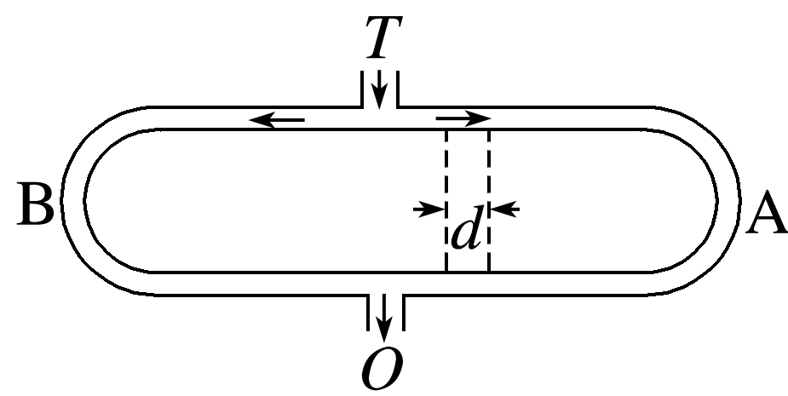

A．声波的波长*λ*＝15 cm

B．声波的波长*λ*＝30 cm

C．两声波的振幅之比为3∶1

D．两声波的振幅之比为2∶1

答案　C

解析　分析可知A、B两管等长时，声波的振动加强，将A管拉长*d*＝15 cm后，两声波在*O*点减弱，根据题意设声波加强时振幅为20，声波减弱时振幅为10，则*A*1＋*A*2＝20，*A*1－*A*2＝10可得两声波的振幅之比，＝，故C正确，D错误；根据振动减弱的条件可得＝2*d*，解得*λ*＝60 cm，故A、B错误。

12．(2023·浙江6月选考·12)*AB*、*CD*两块正对的平行金属板与水平面成30°角固定，竖直截面如图所示。两板间距10 cm，电荷量为1.0×10－8 C、质量为3.0×10－4 kg的小球用长为5 cm的绝缘细线悬挂于*A*点。闭合开关S，小球静止时，细线与*AB*板夹角为30°；剪断细线，小球运动到*CD*板上的*M*点(未标出)，则(　　)

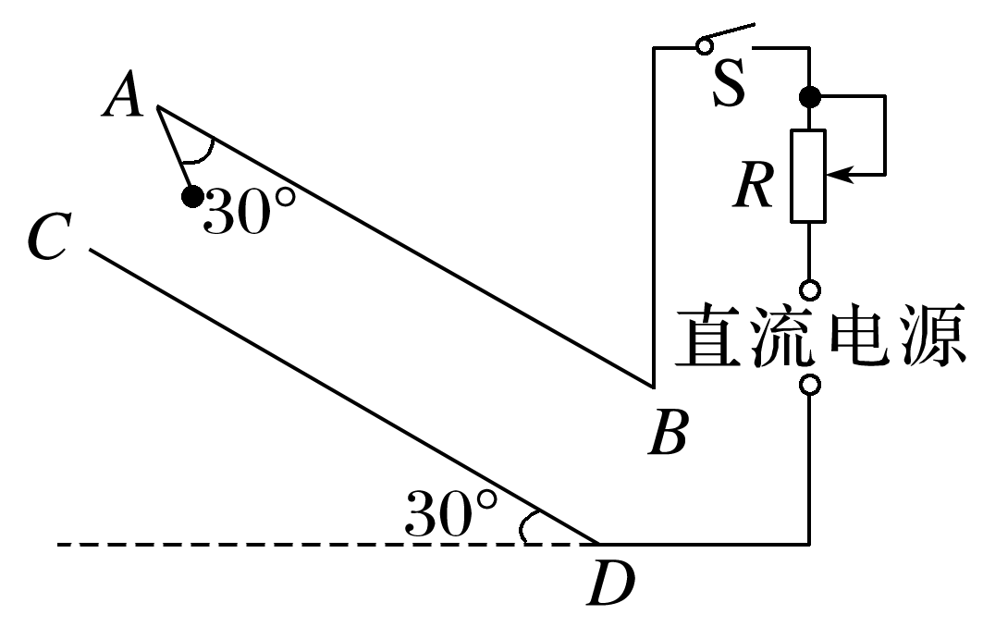

A．*MC*距离为5 cm

B．电势能增加了 ×10－4 J

C．电场强度大小为×104 N/C

D．减小*R*的阻值，*MC*的距离将变大

答案　B

解析　根据平衡条件和几何关系，对小球受力分析如图甲所示，

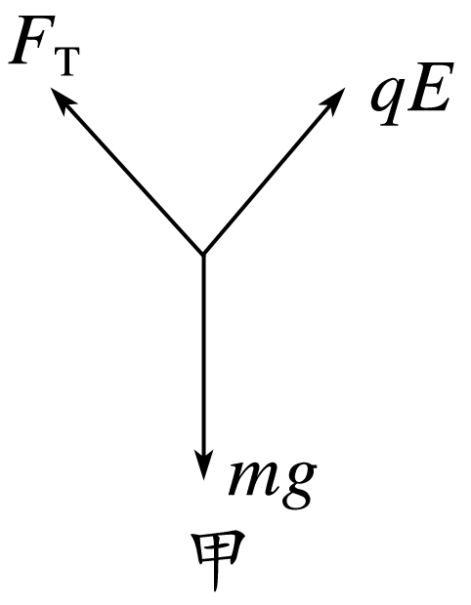

根据几何关系可得*F*T＝*qE*，*F*Tsin 60°＋*qE*sin 60°＝*mg*，联立解得*F*T＝*qE*＝×10－3 N，剪断细线，小球做匀加速直线运动，如图乙所示

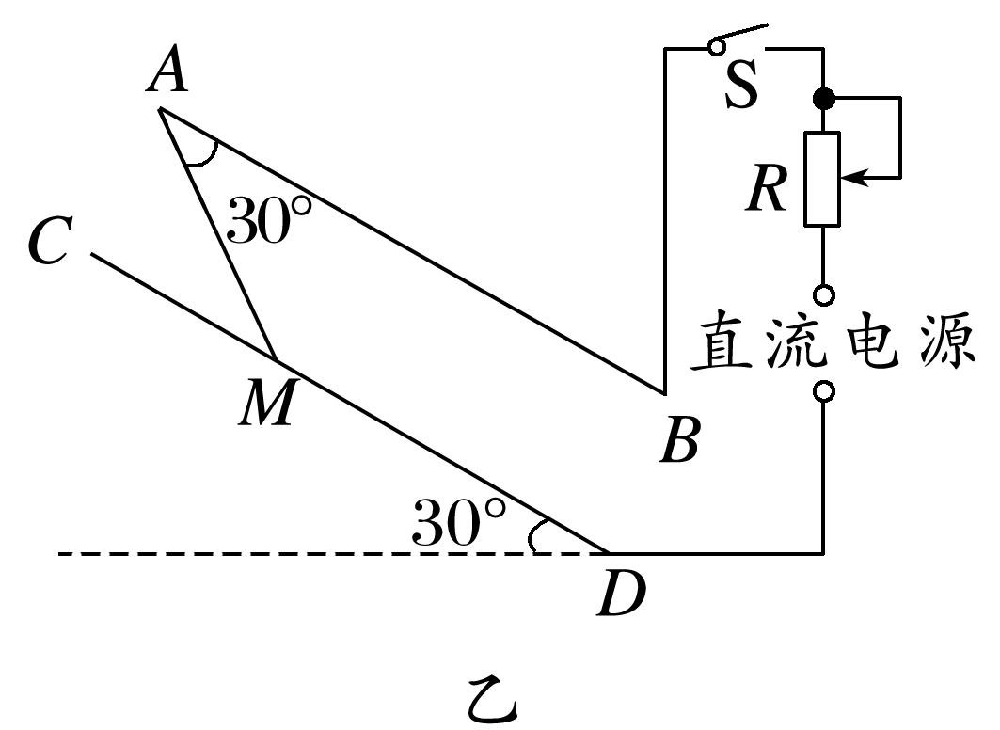

根据几何关系可得*LMC*＝*d*tan 60°＝10 cm，故A错误；根据几何关系可得小球沿着静电力方向的位移*x*＝(10－5sin 30°)＝7.5 cm，方向与静电力方向相反，静电力做功为*W*电＝－*qEx*＝－×10－4 J，则小球的电势能增加×10－4 J，故B正确；电场强度的大小*E*＝＝×105 N/C，故C错误；减小*R*的阻值，极板间的电势差不变，极板间的电场强度不变，所以小球的运动不会发生改变，*MC*的距离不变，故D错误。

13．(2023·浙江6月选考·13)在水池底部水平放置三条细灯带构成的等腰直角三角形发光体，直角边的长度为0.9 m，水的折射率*n*＝，细灯带到水面的距离*h*＝ m，则有光射出的水面形状(用阴影表示)为(　　)

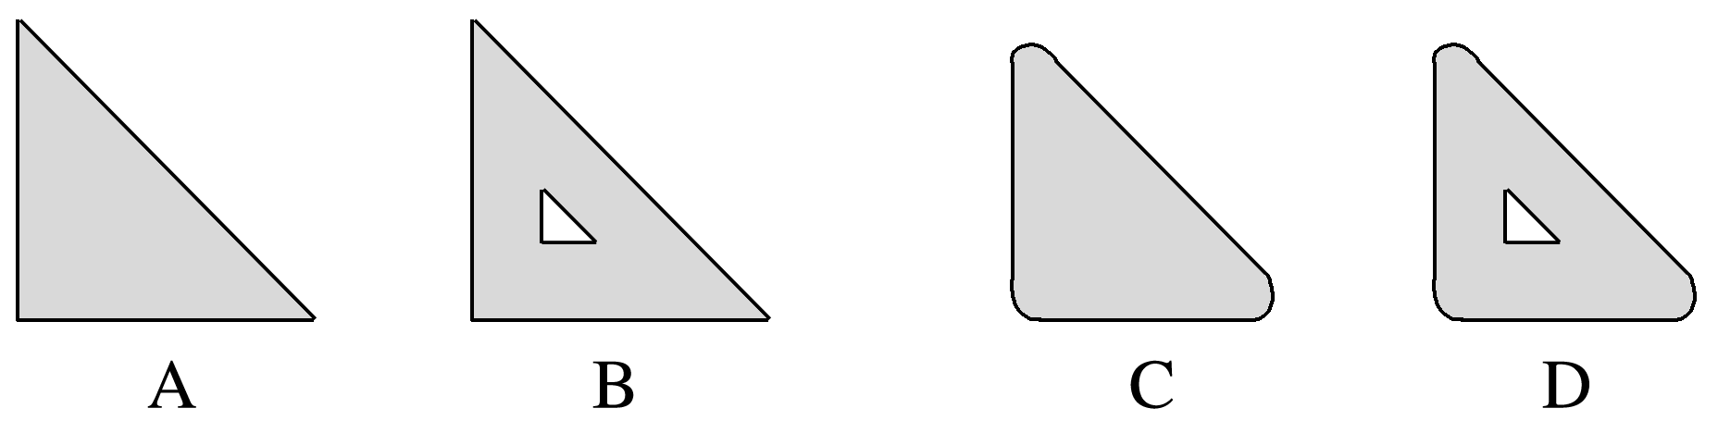

答案　C

解析　取细灯带上某一点作为点光源，点光源发出的光在水面上有光射出的水面形状为圆形，设此圆形的半径为*R*，点光源发出的光线在水面恰好全反射的光路图如图甲所示。

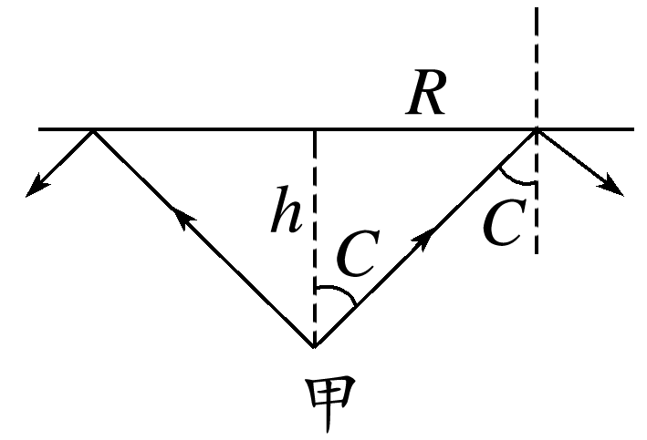

由sin *C*＝＝＝，可得

tan *C*＝

*R*＝*h*·tan *C*＝× m＝0.3 m

三角形发光体的每一条细灯带发出的光在水面上有光射出的水面形状的示意图如图乙所示

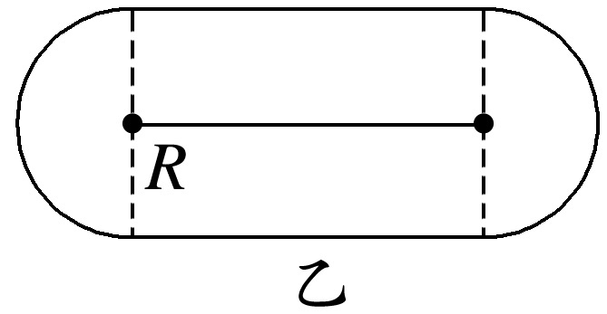

三条细灯带构成的等腰直角三角形发光体发出的光在水面上有光射出的水面形状的示意图如图丙所示

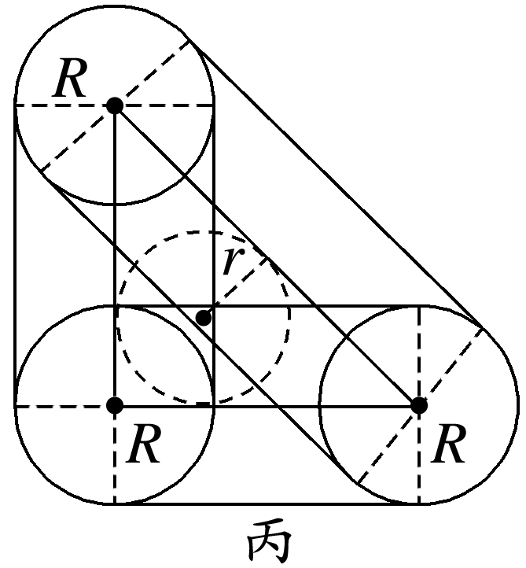

设直角边的长度为*a*＝0.9 m，由几何关系可得此三角形的内切圆的半径*r*＝*a*－×*a*＝*a*

而*R*＝0.3 m＝*a*，可得：*R*>*r*，则由图丙可知有光射出的水面形状在三角形中央区域无空缺部分，故C正确，A、B、D错误。

二、选择题Ⅱ(本题共2小题，每小题3分，共6分。每小题列出的四个备选项中至少有一个是符合题目要求的。全部选对的得3分，选对但不全的得2分，有选错的得0分)

14．(2023·浙江6月选考·14)下列说法正确的是(　　)

A．热量能自发地从低温物体传到高温物体

B．液体的表面张力方向总是跟液面相切

C．在不同的惯性参考系中，物理规律的形式是不同的

D．当波源与观察者相互接近时，观察者观测到波的频率大于波源振动的频率

答案　BD

解析　根据热力学第二定律可知热量不可能自发地从低温物体传到高温物体，故A错误；液体的表面张力方向总是跟液面相切，故B正确；由狭义相对论的两个基本假设可知，在不同的惯性参考系中，一切物理规律都是相同的，故C错误；根据多普勒效应可知当波源与观察者相互接近时，观察者观测到波的频率大于波源振动的频率，故D正确。

15．(多选)(2023·浙江6月选考·15)有一种新型光电效应量子材料，其逸出功为*W*0。当紫外光照射该材料时，只产生动能和动量单一的相干光电子束。用该电子束照射间距为*d*的双缝，在与缝相距为*L*的观测屏上形成干涉条纹，测得条纹间距为Δ*x*。已知电子质量为*m*，普朗克常量为*h*，光速为*c*，则(　　)

A．电子的动量*p*e＝

B．电子的动能*E*k＝

C．光子的能量*E*＝*W*0＋

D．光子的动量*p*＝＋

答案　AD

解析　根据条纹间距公式Δ*x*＝*λ*，可得*λ*＝。根据*p*e＝，可得*p*e＝，故A正确；根据动能和动量的关系*E*k＝，结合A选项可得*E*k＝，故B错误；光子的能量*E*＝*W*0＋*E*k＝*W*0＋，故C错误；光子的动量*p*＝*mc*，光子的能量*E*＝*mc*2，联立可得*p*＝，则光子的动量*p*＝＋，故D正确。

三、非选择题(本题共5小题，共55分)

实验题(三题共14分)

16．Ⅰ.(2023·浙江6月选考·16Ⅰ(1))在“探究平抛运动的特点”实验中

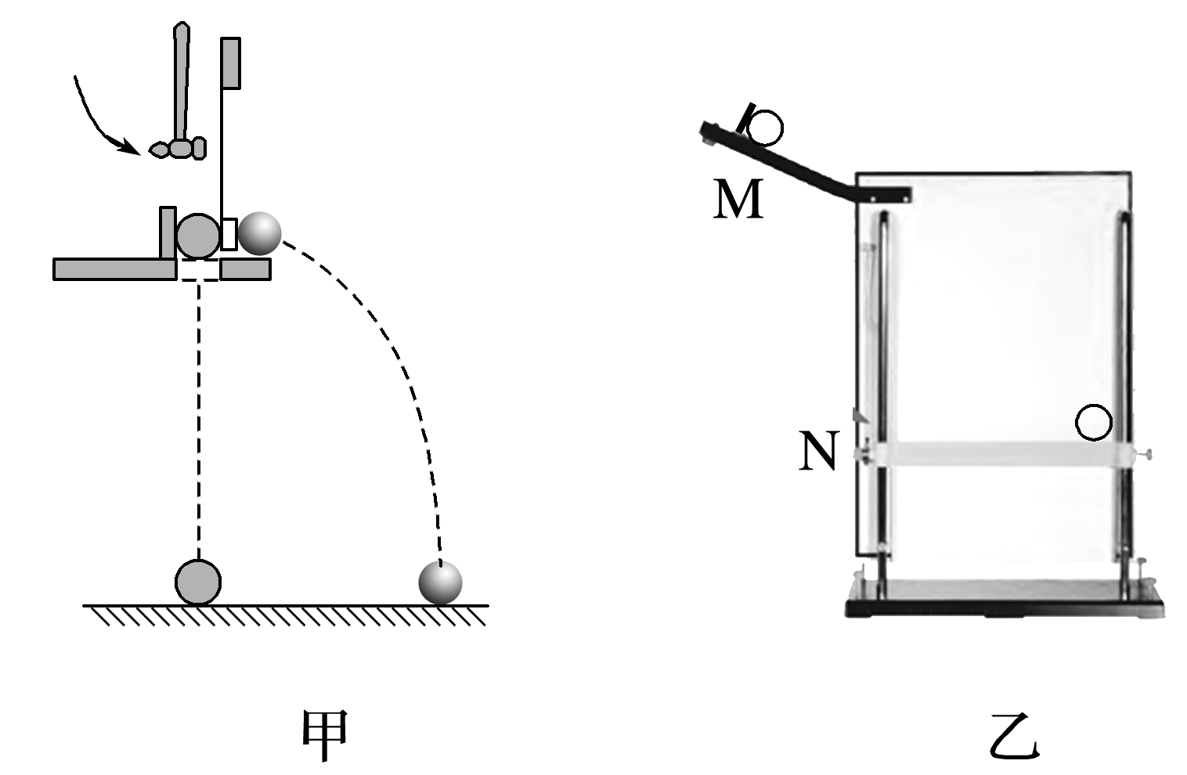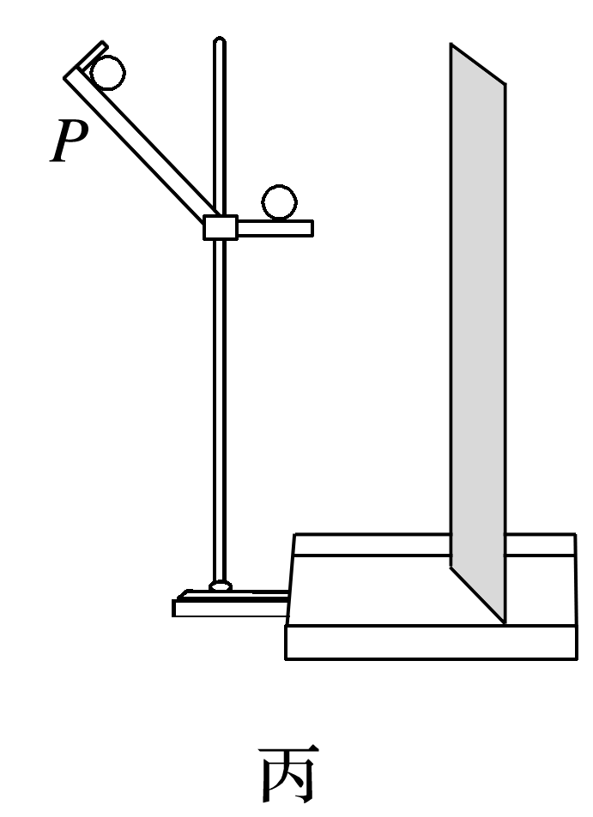

(1)用图甲装置进行探究，下列说法正确的是________。

A．只能探究平抛运动水平分运动的特点

B．需改变小锤击打的力度，多次重复实验

C．能同时探究平抛运动水平、竖直分运动的特点

(2)用图乙装置进行实验，下列说法正确的是________。

A．斜槽轨道M必须光滑且其末端水平

B．上下调节挡板N时必须每次等间距移动

C．小钢球从斜槽M上同一位置静止滚下

(3)用图丙装置进行实验，竖直挡板上附有复写纸和白纸，可以记下钢球撞击挡板时的点迹。实验时竖直挡板初始位置紧靠斜槽末端，钢球从斜槽上*P*点静止滚下，撞击挡板留下点迹0，将挡板依次水平向右移动*x*，重复实验，挡板上留下点迹1、2、3、4。以点迹0为坐标原点，竖直向下建立坐标轴*y*，各点迹坐标值分别为*y*1、*y*2、*y*3、*y*4。重力加速度为*g*。测得钢球直径为*d*，则钢球平抛初速度*v*0为________。

A．(*x*＋)

B．(*x*＋)

C．(3*x*－)

D．(4*x*－)

答案　(1)B　(2)C　(3)D

解析　(1)用如题图甲所示的实验装置，只能探究平抛运动竖直分运动的特点，故A、C错误；在实验过程中，需要改变小锤击打的力度，多次重复实验，故B正确。

(2)为了保证小球做平抛运动，需要斜槽末端水平，为了保证小球抛出时速度相等，每一次小球需要从斜槽M上同一位置静止释放，斜槽不需要光滑，故A错误，C正确；上下调节挡板N时不必每次等间距移动，故B错误。

(3)竖直方向，根据*y*1＝*gt*2

水平方向*x*－＝*v*0*t*

联立可得*v*0＝(*x*－)

故A错误；

竖直方向：*y*1＝*gt*12，*y*2＝*gt*22

水平方向：*x*－＝*v*0*t*1,2*x*－＝*v*0*t*2

联立可得*v*0＝

故B错误；

竖直方向根据*y*4＝*gt*2

水平方向4*x*－＝*v*0*t*

联立可得*v*0＝(4*x*－)

故D正确，C错误。

Ⅰ.(2023·浙江6月选考·16Ⅰ(2))(2)如图所示，某同学把A、B两根不同的弹簧串接竖直悬挂，探究A、B弹簧弹力与伸长量的关系。在B弹簧下端依次挂上质量为*m*的钩码，静止时指针所指刻度*x*A、*x*B的数据如表。

|  |  |  |  |  |
| --- | --- | --- | --- | --- |
| 钩码个数 | 1 | 2 | … |  |
| *x*A/cm | 7.75 | 8.53 | 9.30 | … |
| *x*B/cm | 16.45 | 18.52 | 20.60 | … |

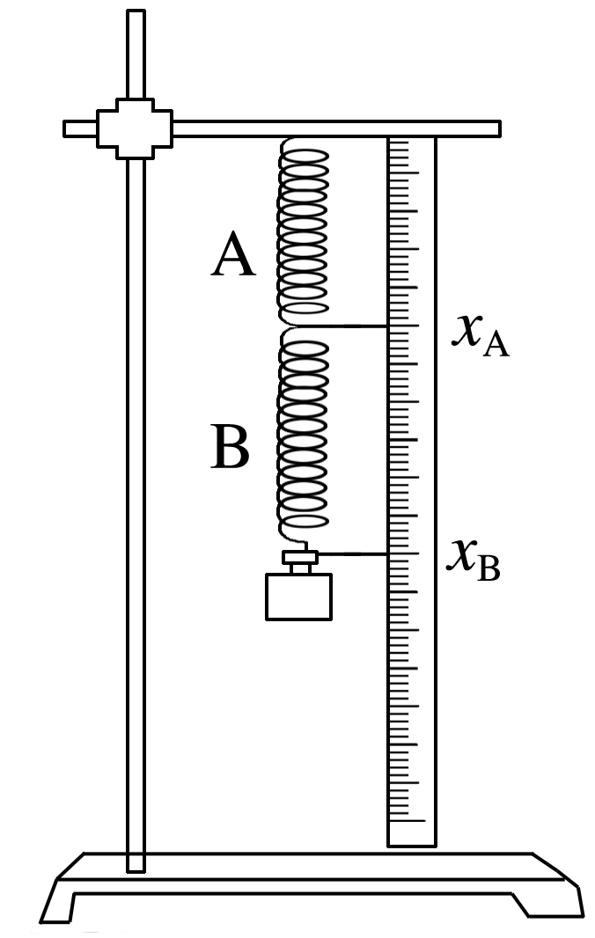

钩码个数为1时，弹簧A的伸长量Δ*x*A＝________ cm，弹簧B的伸长量Δ*x*B＝________ cm，两根弹簧弹性势能的增加量Δ*E*p________*mg*(Δ*x*A＋Δ*x*B)(选填“＝”“<”或“>”)。

答案　0.78　1.29　>

解析　钩码个数为1时，弹簧A的伸长量Δ*x*A＝8.53 cm－7.75 cm＝0.78 cm

弹簧B的伸长量Δ*x*B＝18.52 cm－16.45 cm－0.78 cm＝1.29 cm

根据系统机械能守恒可知弹簧增加的弹性势能等于弹簧减少的重力势能和钩码减少的重力势能之和Δ*E*p>*mg*(Δ*x*A＋Δ*x*B)

Ⅱ.(2023·浙江6月选考·16Ⅱ)在“测量干电池的电动势和内阻”实验中

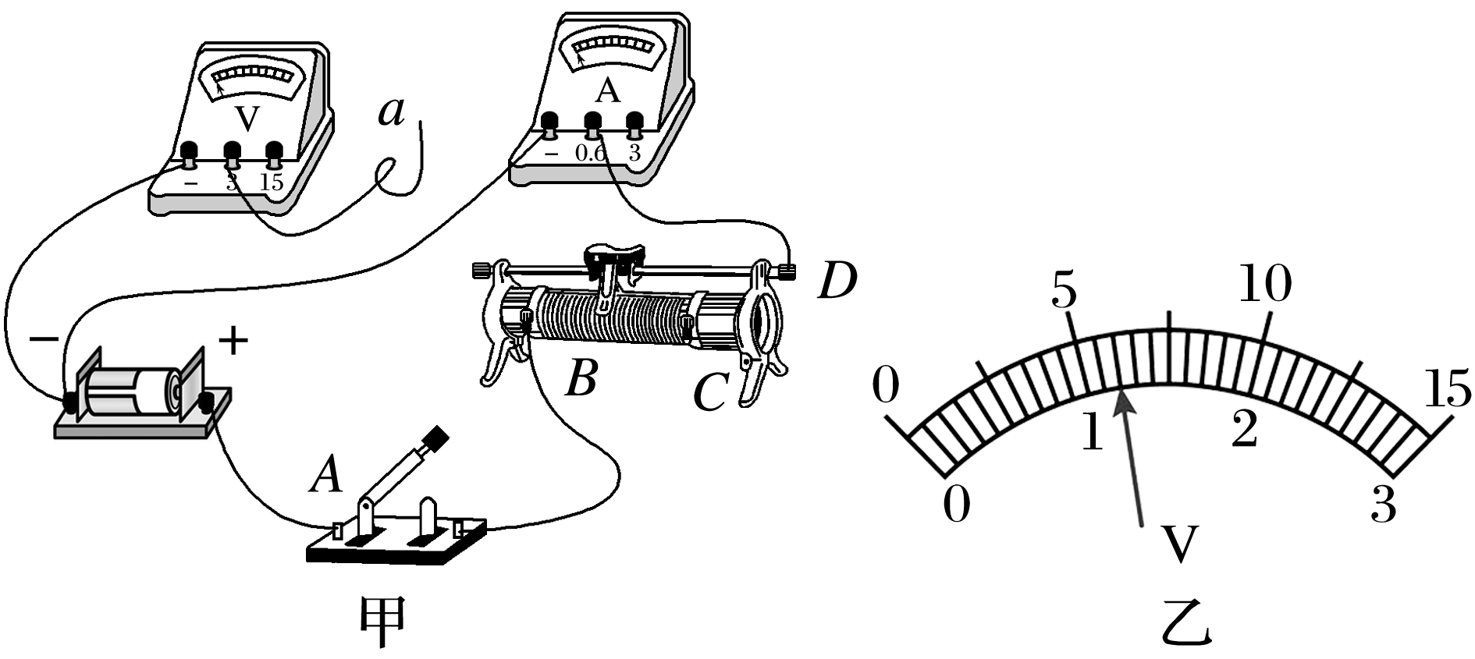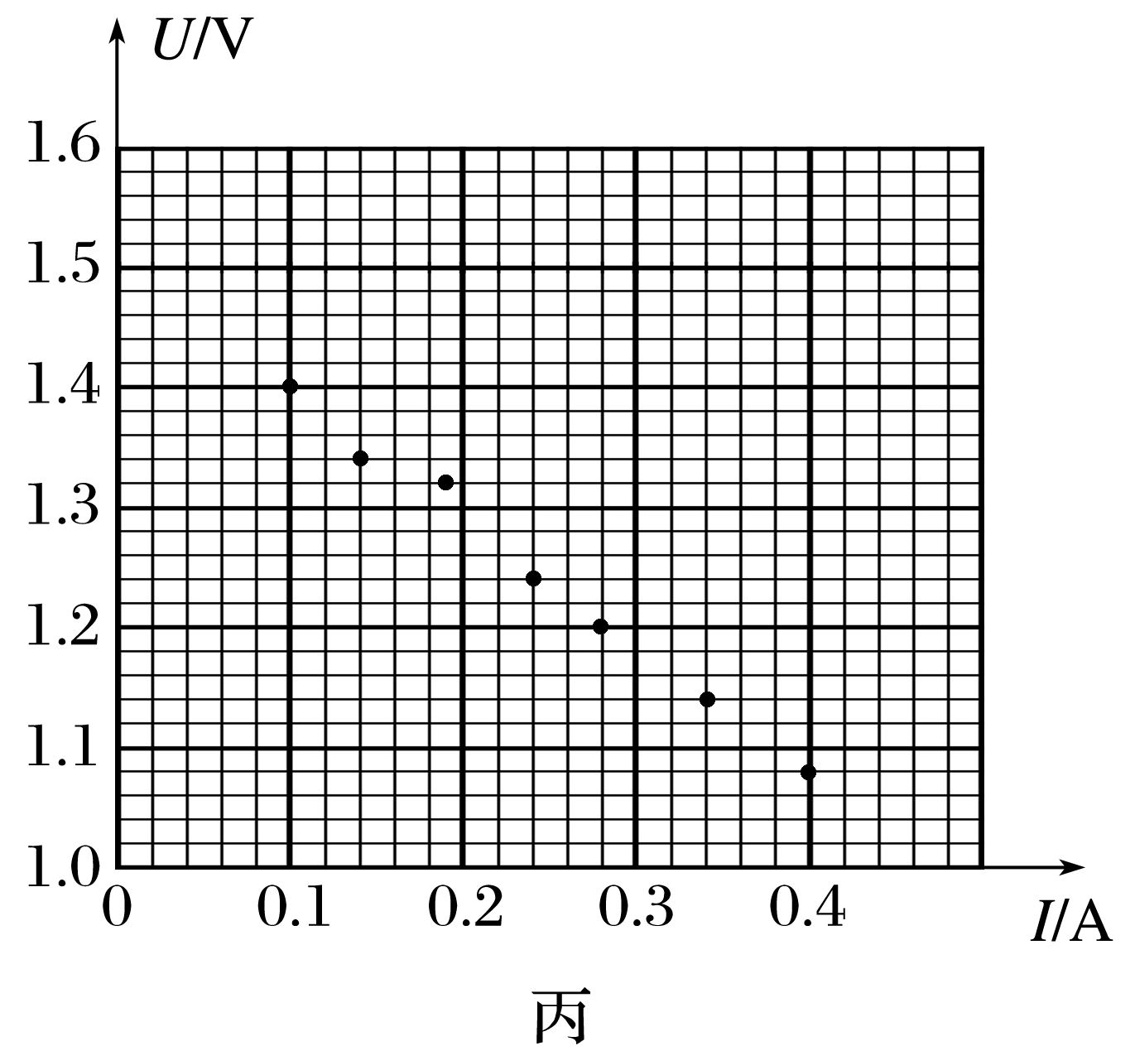

(1)部分连线如图甲所示，导线*a*端应连接到________(选填“*A*”“*B*”“*C*”或“*D*”)接线柱上。正确连接后，某次测量中电压表指针位置如图乙所示，其示数为________ V。

(2)测得的7组数据已标在如图丙所示*U*－*I*坐标系上，用作图法求干电池的电动势*E*＝________ V和内阻*r*＝________ Ω。(计算结果均保留两位小数)

答案　 (1) *B*　1.20　(2)1.50　1.04

解析　(1)电压表测量的电压应为滑动变阻器接入电路中电阻丝两端的电压，开关应能控制电路，所以导线*a*端应连接到*B*处；

干电池电动势约为1.5 V，电压表选择0～3 V量程，分度值为0.1 V，题图中电压表读数为1.20 V；

(2)作出*U*－*I*如图所示

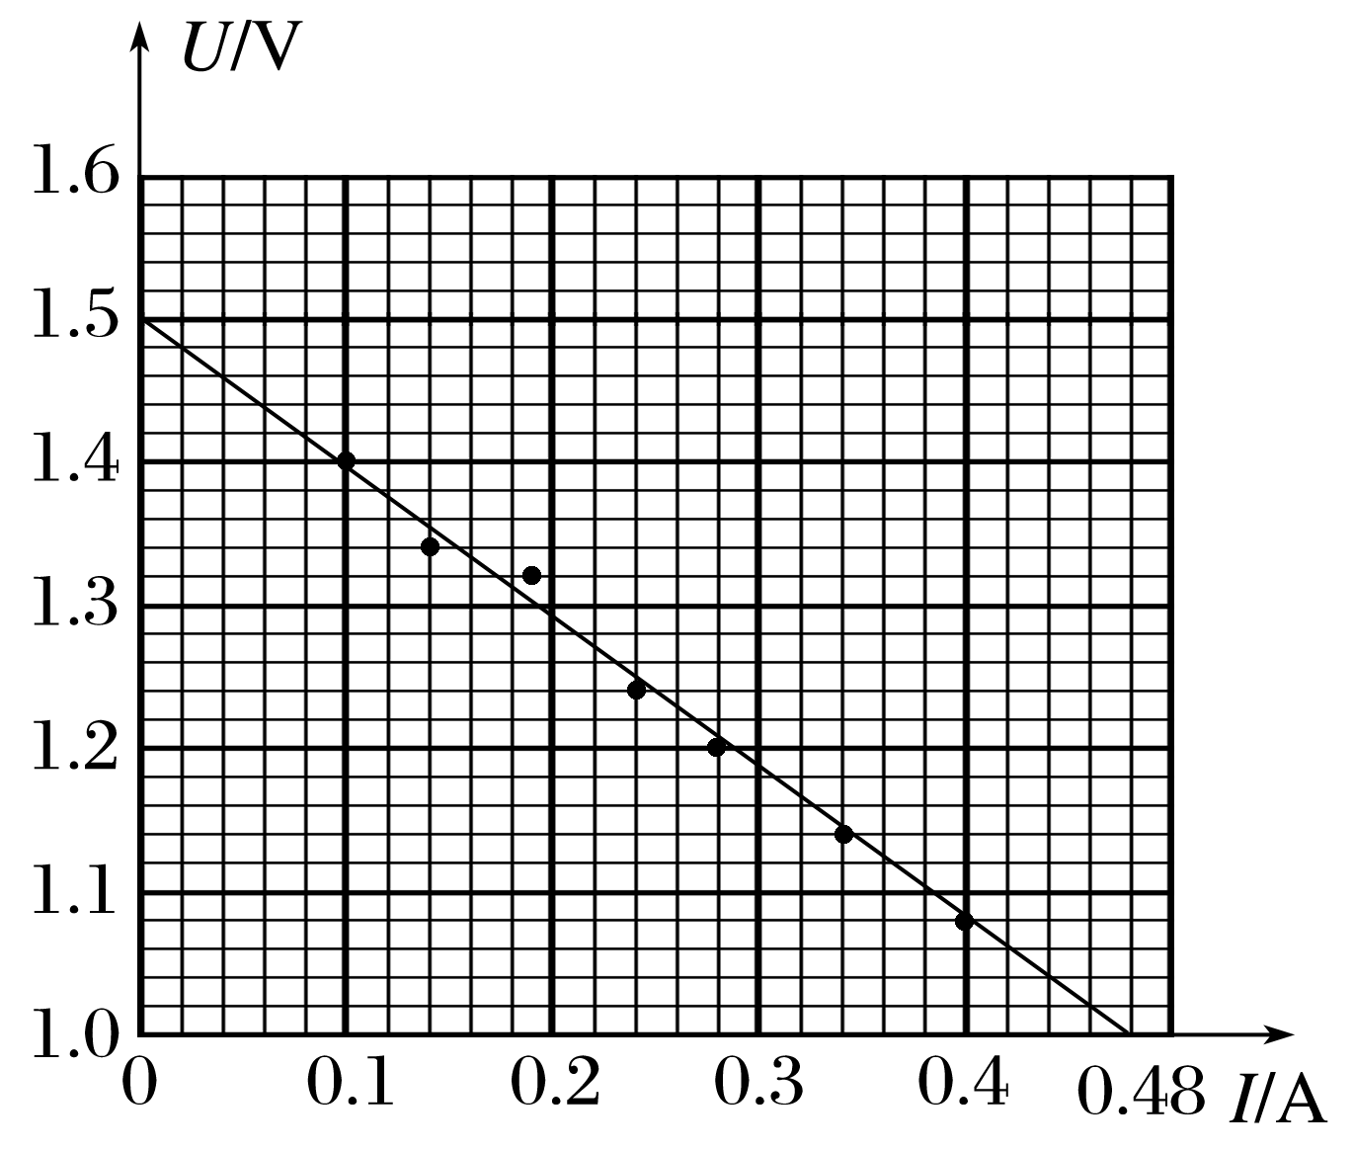

根据闭合电路欧姆定律

*U*＝*E*－*Ir*

可知*U*－*I*图像纵轴截距为干电池的电动势可得

*E*＝1.50 V

*U*－*I*图像斜率的绝对值等于干电池的内阻

*r*＝ Ω≈1.04 Ω

Ⅲ.(2023·浙江6月选考·16Ⅲ)以下实验中，说法正确的是________。

A．“观察电容器的充、放电现象”实验中，充电时电流逐渐增大，放电时电流逐渐减小

B．“用油膜法估测油酸分子的大小”实验中，滴入油酸酒精溶液后，需尽快描下油膜轮廓，测出油膜面积

C．“观察光敏电阻特性”和“观察金属热电阻特性”实验中，光照强度增加，光敏电阻阻值减小；温度升高，金属热电阻阻值增大

D．“探究变压器原、副线圈电压与匝数的关系”实验中，如果可拆变压器的“横梁”铁芯没装上，原线圈接入10 V的交流电时，副线圈输出电压不为零

答案　CD

解析　“观察电容器的充、放电现象”实验中，充电时电流逐渐减小，放电时电流逐渐减小，故A错误；“用油膜法估测油酸分子的大小”实验中，滴入油酸酒精溶液后，需待油酸全部散开，形状稳定后，用一玻璃板轻轻盖在浅盘上，然后用水彩笔把油膜的轮廓画在玻璃板上，测出油膜面积，故B错误；“观察光敏电阻特性”实验中，光照强度增加，光敏电阻阻值减小；“观察金属热电阻特性”实验中，温度升高，金属热电阻阻值增大，故C正确；“探究变压器原、副线圈电压与匝数的关系”实验中，如果可拆变压器的“横梁”铁芯没装上，原线圈接入10 V的交流电时，变压器的效果减弱，副线圈磁通量还是会发生变化，副线圈输出电压不为零，故D正确。

17．(2023·浙江6月选考·17)如图所示，导热良好的固定直立圆筒内用面积*S*＝100 cm2，质量*m*＝1 kg的活塞封闭一定质量的理想气体，活塞能无摩擦滑动。圆筒与温度300 K的热源接触，平衡时圆筒内气体处于状态*A*，其体积*VA*＝600 cm3。缓慢推动活塞使气体达到状态*B*，此时体积*VB*＝500 cm3。固定活塞，升高热源温度，气体达到状态*C*，此时压强*pC*＝1.4×105 Pa。已知从状态*A*到状态*C*，气体从外界吸收热量*Q*＝14 J；从状态*B*到状态*C*，气体内能增加Δ*U*＝25 J；大气压*p*0＝1.01×105 Pa，重力加速度*g*取10 m/s2。

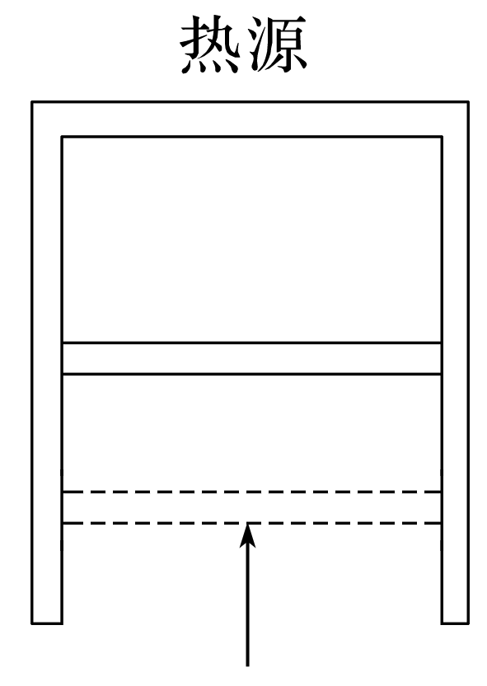

(1)气体从状态*A*到状态*B*，其分子平均动能________(选填“增大”“减小”或“不变”)，圆筒内壁单位面积受到的压力________(选填“增大”“减小”或“不变”)；

(2)求气体在状态*C*的温度*TC*；

(3)求气体从状态*A*到状态*B*过程中外界对系统做的功*W*。

答案　(1)不变　增大　(2)350 K　(3)11 J

解析　(1)圆筒导热良好，则气体从状态*A*缓慢推动活塞到状态*B*，气体温度不变，则气体分子平均动能不变；气体体积减小，则压强增大，圆筒内壁单位面积受到的压力增大；

(2)状态*A*时的压强*pA*＝*p*0－＝1.0×105 Pa，

温度*TA*＝300 K，体积*VA*＝600 cm3；

状态*C*时的压强*pC*＝1.4×105 Pa，温度为*TC*，体积*VC*＝500 cm3；

根据＝

解得*TC*＝350 K

(3)从*B*到*C*气体进行等容变化，则*WBC*＝0，

因从*B*到*C*气体内能增加25 J可知，气体从外界吸热25 J，

而气体从*A*到*C*从外界吸热14 J，可知气体从*A*到*B*气体放热11 J，

从*A*到*B*气体内能不变，可知从*A*到*B*外界对气体做功11 J。

18．(2023·浙江6月选考·18)为了探究物体间碰撞特性，设计了如图所示的实验装置。水平直轨道*AB*、*CD*和水平传送带平滑无缝连接，两半径均为*R*＝0.4 m的四分之一圆周组成的竖直细圆弧管道*DEF*与轨道*CD*和足够长的水平直轨道*FG*平滑相切连接。质量为3*m*的滑块b与质量为2*m*的滑块c用劲度系数*k*＝100 N/m的轻质弹簧连接，静置于轨道*FG*上。现有质量*m*＝0.12 kg的滑块a以初速度*v*0＝2 m/s从*D*处进入，经*DEF*管道后，与*FG*上的滑块b碰撞(时间极短)。已知传送带长*L*＝0.8 m，以*v*＝2 m/s的速率顺时针转动，滑块a与传送带间的动摩擦因数*μ*＝0.5，其它摩擦和阻力均不计，各滑块均可视为质点，弹簧的弹性势能*E*p＝*kx*2(*x*为形变量)。

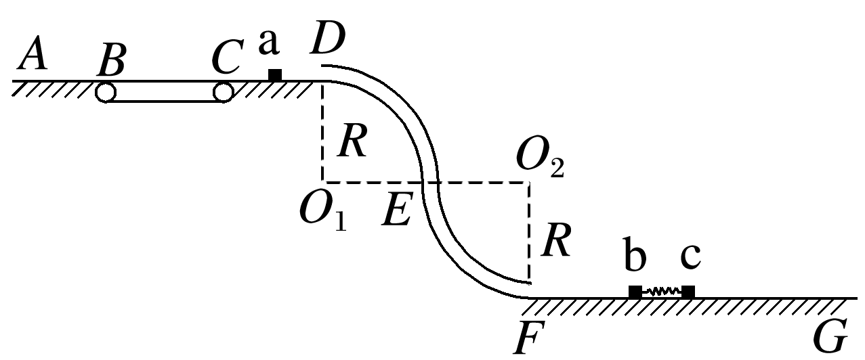

(1)求滑块a到达圆弧管道*DEF*最低点*F*时速度大小*vF*和所受支持力大小*F*N；

(2)若滑块a碰后返回到*B*点时速度*vB*＝1 m/s，求滑块a、b碰撞过程中损失的机械能Δ*E*；

(3)若滑块a碰到滑块b立即被粘住，求碰撞后弹簧最大长度与最小长度之差Δ*x*。

答案　(1)10 m/s　31.2 N　(2)0　(3)0.2 m

解析　(1)滑块a从*D*到*F*，由动能定理

*mg*·2*R*＝*mvF*2－*mv*02

在*F*点由牛顿第二定律得*F*N－*mg*＝*m*

解得*vF*＝10 m/s

*F*N＝31.2 N

(2)已知滑块a返回*B*点时的速度*vB*＝1 m/s，

设滑块a与b碰后的速度大小为*v*a，由动能定理有：

－*mg*·2*R*－*μmg*·*L*＝*mvB*2－*mv*a2

解得*v*a＝5 m/s

因a、b碰撞过程动量守恒，则*mvF*＝－*mv*a＋3*mv*b

解得碰后b的速度*v*b＝5 m/s

则滑块a、b碰撞过程损失的能量Δ*E*＝*mvF*2－*mv*a2－×3*mv*b2

解得Δ*E*＝0

(3)若滑块a碰到滑块b立即被粘住，则a、b碰后的共同速度*v*满足：*mvF*＝4*mv*

解得*v*＝2.5 m/s

当弹簧被压缩到最短或者伸长到最长时有共同速度*v*′，有4*mv*＝6*mv*′

则*v*′＝ m/s

当弹簧被压缩到最短时压缩量为*x*1，由能量守恒有×(*m*＋3*m*)*v*2＝×(*m*＋3*m*＋2*m*)*v*′2＋*kx*12

解得*x*1＝0.1 m

系统能量守恒，弹簧最长或最短时，系统动能相等，所以弹簧最长和最短时形变量相等，

则弹簧最大长度与最小长度之差

Δ*x*＝2*x*1＝0.2 m。

19．(2023·浙江6月选考·19)某兴趣小组设计了一种火箭落停装置，简化原理如图所示，它由两根竖直导轨、承载火箭装置(简化为与火箭绝缘的导电杆*MN*)和装置A组成，并形成闭合回路。装置A能自动调节其输出电压确保回路电流*I*恒定，方向如图所示。导轨长度远大于导轨间距，不论导电杆运动到什么位置，电流*I*在导电杆以上空间产生的磁场近似为零，在导电杆所在处产生的磁场近似为匀强磁场，大小*B*1＝*kI*(其中*k*为常量)，方向垂直导轨平面向里；在导电杆以下的两导轨间产生的磁场近似为匀强磁场，大小*B*2＝2*kI*，方向与*B*1相同。火箭无动力下降到导轨顶端时与导电杆粘接，以速度*v*0进入导轨，到达绝缘停靠平台时速度恰好为零，完成火箭落停。已知火箭与导电杆的总质量为*M*，导轨间距*d*＝，导电杆电阻为*R*。导电杆与导轨保持良好接触滑行，不计空气阻力和摩擦力，不计导轨电阻和装置A的内阻，重力加速度为*g*。在火箭落停过程中，

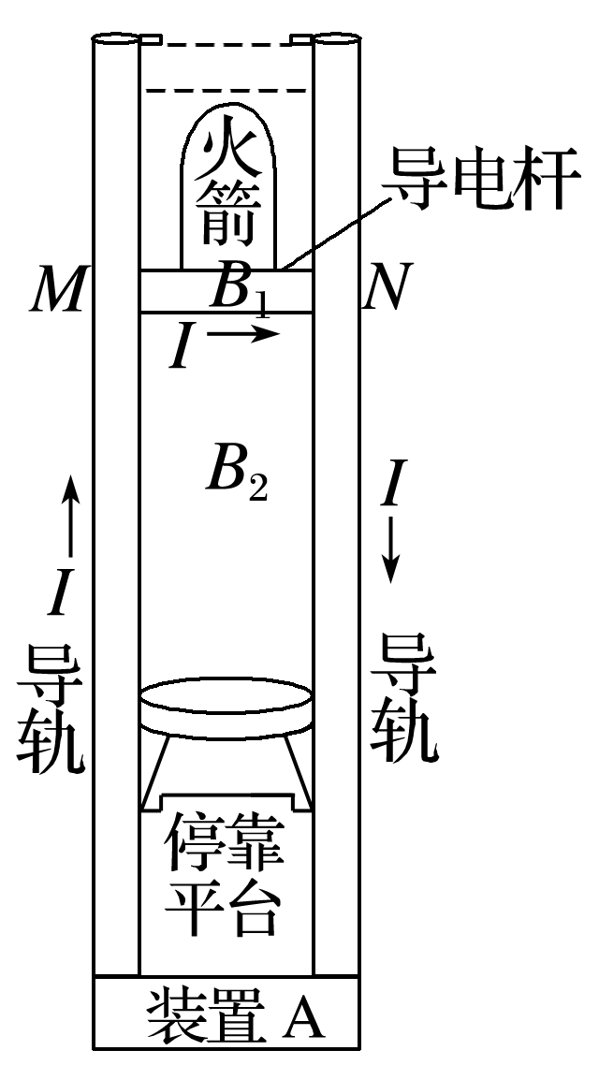

(1)求导电杆所受安培力的大小*F*和运动的距离*L*；

(2)求回路感应电动势*E*与运动时间*t*的关系；

(3)求装置A输出电压*U*与运动时间*t*的关系和输出的能量*W*；

(4)若*R*的阻值视为0，装置A用于回收能量，给出装置A可回收能量的来源和大小。

答案　(1)3*Mg*　　(2)*E*＝(*v*0－2*gt*)　(3)*U*＝*IR*－＋　－　(4)装置A可回收火箭和导电杆的动能和重力势能　*Mv*02

解析　(1)导电杆受安培力*F*＝*B*1*Id*＝3*Mg*

方向向上，则导电杆向下运动的加速度

*Mg*－*F*＝*Ma*

解得*a*＝－2*g*

导电杆运动的距离

*L*＝＝

(2)回路的感应电动势*E*＝*B*2*dv*

其中*v*＝*v*0＋*at*

解得*E*＝(*v*0－2*gt*)

(3)由*E*＋*U*＝*IR*

*U*＝*IR*－*E*

整理得*U*＝*IR*－＋

*P*出＝*UI*＝*I*2*R*－6*Mgv*0＋12*Mg*2*t*

导电杆运动时间*t*＝

作出*U*－*t*图像如图所示

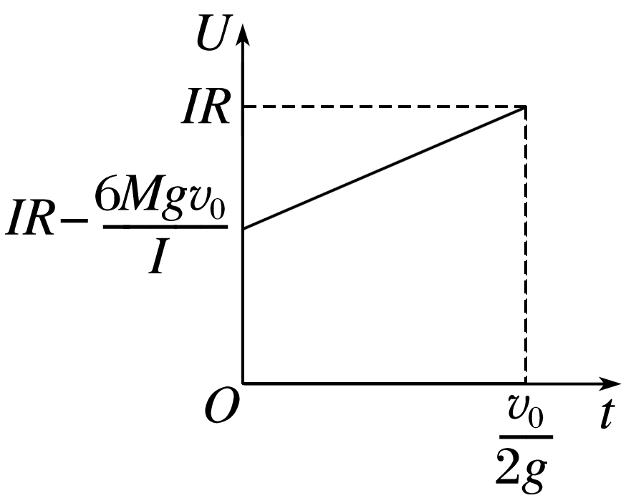

可得*W*＝(*IR*－＋*IR*)*I*

化简得*W*＝－

(4)装置A可回收火箭和导电杆的动能和重力势能；火箭和导电杆从速度*v*0到速度减为零的过程，有

*W*′＝*Mv*02＋*MgL*＝*Mv*02

20．(2023·浙江6月选考·20)利用磁场实现离子偏转是科学仪器中广泛应用的技术。如图所示，*Oxy*平面(纸面)的第一象限内有足够长且宽度均为*L*、边界均平行*x*轴的区域Ⅰ和Ⅱ，其中区域Ⅰ存在磁感应强度大小为*B*1的匀强磁场，区域Ⅱ存在磁感应强度大小为*B*2的磁场，方向均垂直纸面向里，区域Ⅱ的下边界与*x*轴重合。位于(0,3*L*)处的离子源能释放出质量为*m*、电荷量为*q*、速度方向与*x*轴夹角为60°的正离子束，沿纸面射向磁场区域。不计离子的重力及离子间的相互作用，并忽略磁场的边界效应。

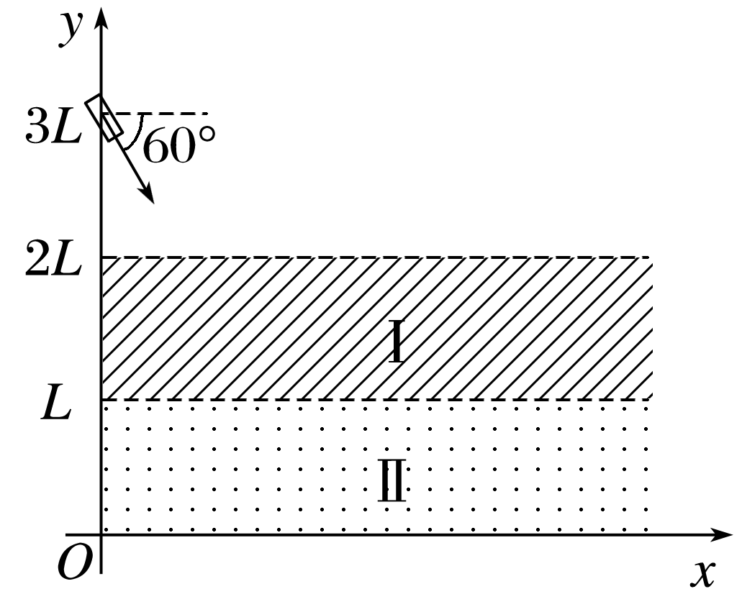

(1)求离子不进入区域Ⅱ的最大速度*v*1及其在磁场中的运动时间*t*；

(2)若*B*2＝2*B*1，求能到达*y*＝处的离子的最小速度*v*2；

(3)若*B*2＝*y*，且离子源射出的离子数按速度大小均匀地分布在～范围，求进入第四象限的离子数与总离子数之比*η*。

答案　(1)　　(2)　(3)60%

解析　(1)当离子不进入磁场Ⅱ且速度最大时，轨迹与边界相切，则由几何关系*r*1cos 60°＝*r*1－*L*

解得*r*1＝2*L*

根据*qv*1*B*1＝*m*

解得*v*1＝

在磁场中运动的周期*T*＝

运动时间*t*＝*T*＝

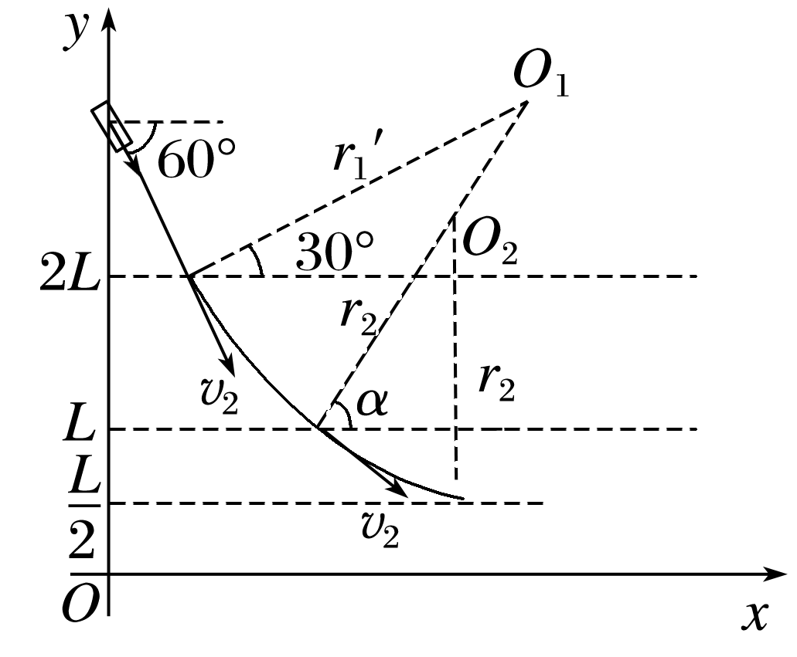

(2)若*B*2＝2*B*1，根据*r*＝

可知*r*1′＝2*r*2

离子在磁场中运动轨迹如图，设*O*1*O*2与磁场边界夹角为*α*，由几何关系

*r*1′sin *α*－*r*1′sin 30°＝*L*

*r*2－*r*2sin *α*＝

解得*r*2＝2*L*

sin *α*＝

根据*qv*2*B*2＝*m*

解得*v*2＝

(3)当最终进入区域Ⅱ的离子若刚好到达*x*轴，则由动量定理

*B*2*qvy*Δ*t*＝*m*Δ*vx*

即*yq*Δ*y*＝*m*Δ*vx*

求和可得∑*yq*Δ*y*＝∑*m*Δ*vx*

离子从区域Ⅰ到区域Ⅱ最终到*x*轴上的过程中

*m*(*v*－*v*cos 60°)＝*B*1*qL*＋··*qL*

解得*v*＝

则速度在～之间的离子才能进入第四象限；因离子源射出离子的速度范围在～，又离子源射出的离子个数按速度大小均匀分布，可知能进入第四象限的离子数占总离子数之比为*η*＝60%